МИНИСТЕРСТВО ОБРАЗОВАНИЯ ОРЕНБУРГСКОЙ ОБЛАСТИ
Государственное автономное профессиональное образовательное учреждение
«ОРЕНБУРГСКИЙ КОЛЛЕДЖ ЭКОНОМИКИ И ИНФОРМАТИКИ» (ГАПОУ ОКЭИ)

Практическая работа № 7
«Программирование алгоритмов с использованием строк»

Выполнил: Самсонов А.Ю.
Группа: 3ВБ1

2026
Задание
Разработать консольное приложение на языке C#, реализующее алгоритмы работы со строками.
Содержание задания:
1. Ввести строку и символ, по которому строка разбивается на составляющие части.
2. Ввести строку и символ, посчитать количество вхождений данного символа в строке, а также поднять все эти символы в верхний регистр.
3. Создать шифратор и дешифратор цезаря: на вход поступает слово и число, на которое сдвигается каждая буква по алфавиту.
Программа реализована на языке C# в виде консольного приложения .NET 10 (проект BalakinPr7). Код программы приведён на рисунках 1–4, результаты выполнения — на рисунках 5–8.
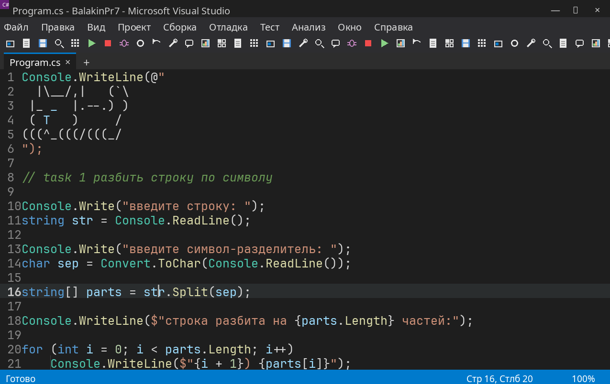
Рисунок 1 – Код программы: вывод рисунка и задание 1
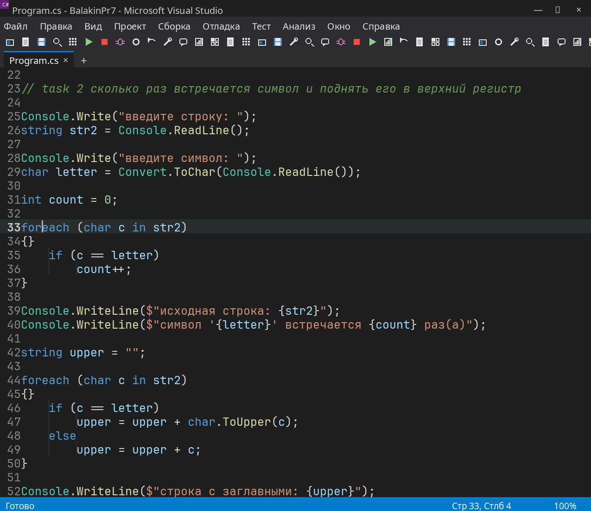
Рисунок 2 – Код программы: задание 2
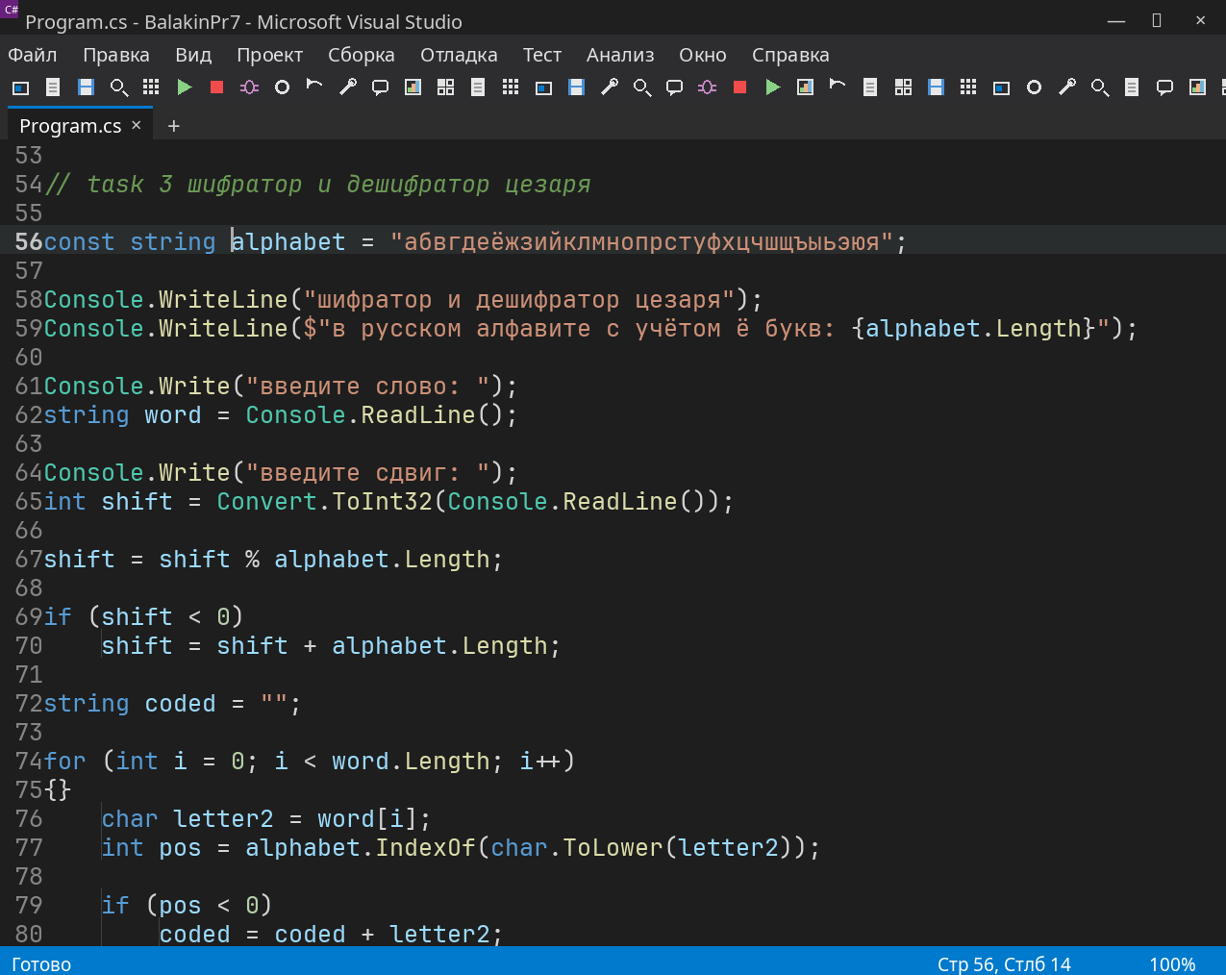
Рисунок 3 – Код программы: задание 3, шифратор
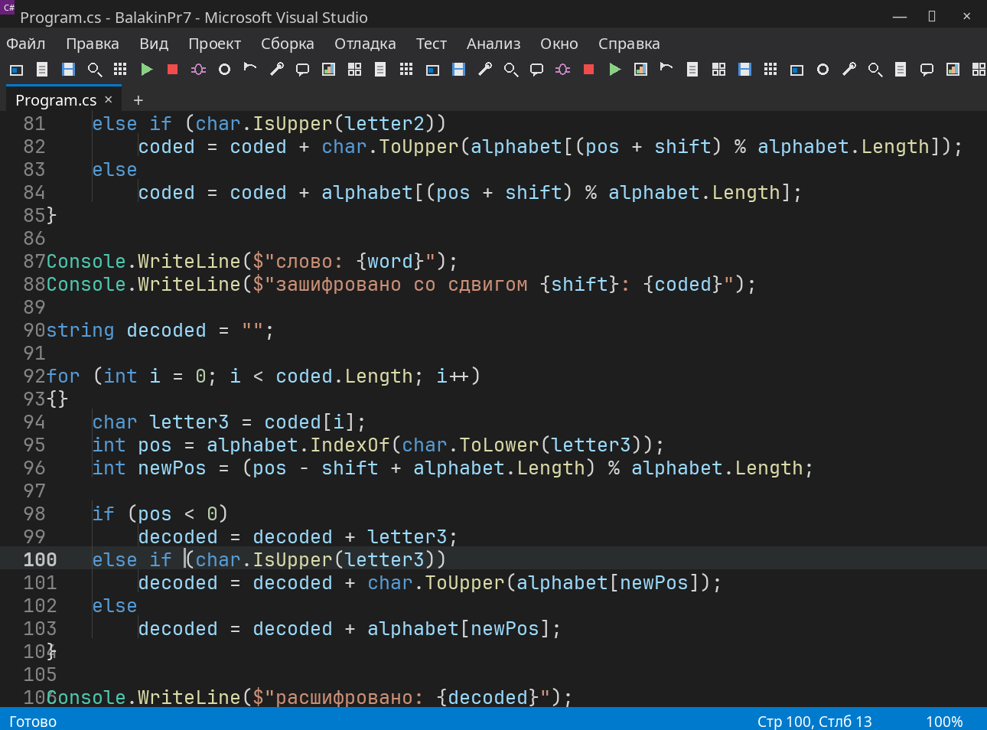
Рисунок 4 – Код программы: задание 3, дешифратор
Разбор программы
В начале программы выводится рисунок кота, составленный из символов (строки 1–6). Он не влияет на работу алгоритмов и добавлен для оформления консольного приложения.
Задание 1. Разбиение строки по символу (строки 8–21).
В строке 10 на экран выводится приглашение «введите строку: », а в строке 11 введённое значение считывается методом Console.ReadLine() и сохраняется в строковую переменную str. В строке 13 запрашивается символ-разделитель, а в строке 14 он преобразуется в символьный тип char методом Convert.ToChar(). В строке 16 выполняется само разбиение: метод str.Split(sep) возвращает массив строк parts, причём сам разделитель в результат не попадает, поэтому для строки «аб.вг.де.е» получается четыре части: аб, вг, де и е. Вывод выполняется в строках 18–21: сначала печатается количество частей, полученное через свойство parts.Length, затем цикл for проходит по массиву и выводит каждую часть с её номером.
Задание 2. Подсчёт вхождений символа и перевод в верхний регистр (строки 23–52).
В строках 25–26 вводится строка str2, а в строках 28–29 — искомый символ letter. Счётчик count объявляется в строке 31 и изначально равен нулю. Цикл foreach (строки 33–37) последовательно перебирает все символы строки, и каждый раз, когда текущий символ совпадает с искомым, счётчик увеличивается на единицу (строки 35–36). Готовые методы подсчёта не используются, поэтому количество вхождений находится обычным перебором символов.
Для перевода в верхний регистр используется второй цикл foreach (строки 44–50), который заново проходит по строке и собирает новую строку upper: если символ совпадает с искомым, в результат добавляется char.ToUpper(c), иначе добавляется сам символ c (строки 46–49). Метод char.ToUpper() переводит букву в верхний регистр, а символы, не являющиеся буквами, он не изменяет, поэтому в строке меняются только вхождения искомой буквы.
Задание 3. Шифратор и дешифратор цезаря (строки 54–106).
В строке 56 русский алфавит с буквой ё хранится в константе строкового типа — всего 33 буквы. Константа используется вместо массива символов, так как метод IndexOf() удобно вызывать именно у строки. В строках 58–59 выводится название задания и количество букв в алфавите, вычисленное свойством alphabet.Length. Ввод слова и сдвига выполняется в строках 61–65.
Перед шифрованием сдвиг приводится к диапазону алфавита. Остаток от деления shift % alphabet.Length (строка 67) отбрасывает лишние полные обороты, а проверка shift < 0 (строки 69–70) прибавляет длину алфавива, чтобы отрицательный сдвиг не дал отрицательный индекс. Таким образом, сдвиг всегда лежит в пределах от 0 до 32.
Шифрование выполняется в строках 72–85. Цикл for проходит по символам слова, метод char.ToLower() приводит букву к нижнему регистру, а alphabet.IndexOf() находит её номер в алфавите (строка 77). Если символ не является буквой и его номер pos меньше нуля, он переносится в результат без изменений (строки 79–80) — так сохраняются пробелы и цифры. Для буквы новый номер вычисляется по формуле (pos + shift) % alphabet.Length (строки 82 и 84): остаток от деления на длину алфавита реализует переход через конец алфавита, поэтому при сдвиге вперёд после букви я снова получается а. Проверка char.IsUpper() (строка 81) запоминает регистр исходной буквы и возвращает результат в верхнем регистре, так что большие буквы остаются большими.
Расшифровка построена так же, но номер буквы уменьшается: новый номер сразу вычисляется в отдельной переменной newPos (строка 96) по формуле (pos - shift + alphabet.Length) % alphabet.Length, а в строках 101 и 103 берётся буква уже по этому номеру. Прибавление длины алфавита нужно, чтобы выражение не стало отрицательным. Расшифровка выполняется уже для зашифрованной строки coded, а не для исходного слова, поэтому в программе виден полный цикл: слово — зашифровано — расшифровано.
Тестирование
Программа собрана и протестирована на контрольных примерах. Результаты выполнения приведены на рисунках 5–8.
1. Разбиение строки по символу.
Введена строка «аб.вг.де.е» и символ-разделитель «.» (рисунок 5). Программа вывела «строка разбита на 4 частей:» и четыре части: аб, вг, де и е — ровно так, как указано в задании. Сами точки-разделители в результат не попали, так как метод Split() не сохраняет разделитель.
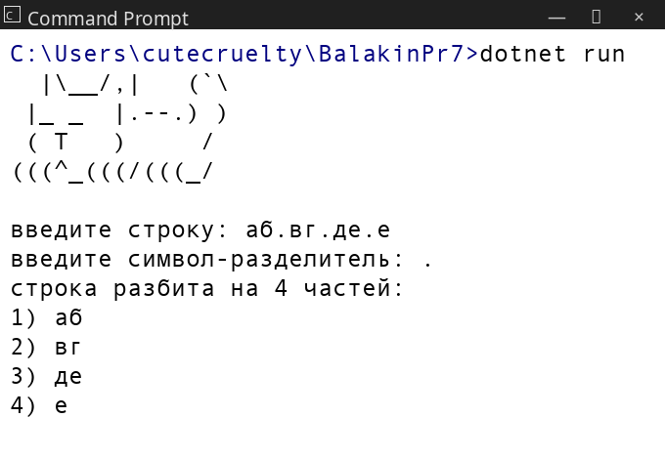
Рисунок 5 – Результат выполнения (задание 1)
2. Подсчёт вхождений символа и перевод в верхний регистр.
Введена строка «дом.сад.огород» и символ «о» (рисунок 6). Буква «о» встретилась 4 раза: один раз в слове «дом» и три раза в слове «огород» — результат совпадает с подсчётом вручную. После поднятия регистра получена строка «дОм.сад.ОгОрОд»: заглавными стали только вхождения искомой буквы, остальные символы не изменились.
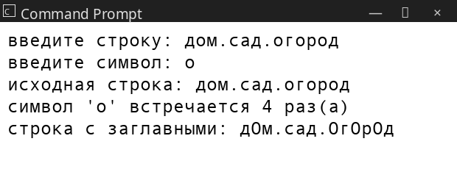
Рисунок 6 – Результат выполнения (задание 2)
3. Шифратор и дешифратор цезаря.
Введено слово «привет» и сдвиг 3 (рисунок 7). Зашифрованное слово — «тулезх», а после расшифровки программа вернула исходное слово «привет», то есть сдвиг вперёд и сдвиг назад полностью уничтожают друг друга. Проверим вручную первую букву: п — это 17-я буква алфавита, 17 + 3 = 20, а 20-я буква — т, что и совпадает с результатом программы.
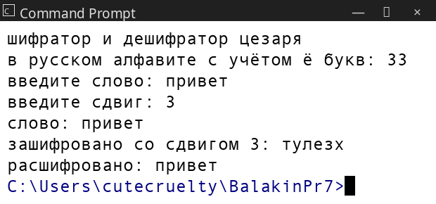
Рисунок 7 – Результат выполнения (задание 3)
4. Дополнительные проверки шифратора.
Проверены граничные случаи: слово «Мир 2026» с отрицательным сдвигом −3 и слово «дом» со сдвигом 40 (рисунок 8). Отрицательный сдвиг приводится к 30, поэтому «Мир 2026» превращается в «Йён 2026» и обратно; цифры и пробел при этом не меняются, а большая буква «М» остаётся большой. Сдвиг 40 больше длины алфавита, но так как 40 % 33 = 7, шифрование фактически выполняется на 7 букв, и слово «дом» также расшифровывается без потерь. Все результаты совпадают с ожидаемыми.
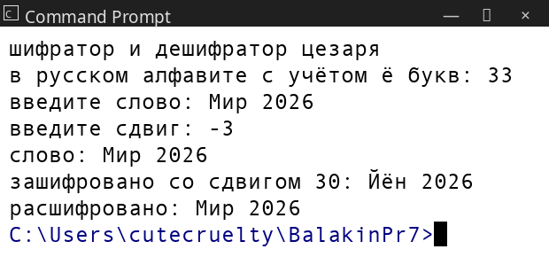
Рисунок 8 – Результат выполнения (дополнительные проверки)
Вывод
В ходе выполнения практической работы разработано консольное приложение на языке C# (проект BalakinPr7), реализующее алгоритмы работы со строками. В первом задании строка разбивается по введённому символу методом Split(), который возвращает массив частей без разделителей. Во втором задании количество вхождений символа подсчитывается перебором символов в цикле foreach, а поднятие регистра выполняется сборкой новой строки с помощью метода char.ToUpper(), при этом остальные символы не изменяются. В третьем задании реализованы шифратор и дешифратор цезаря: позиция каждой буквы находится методом IndexOf() в строке-алфавите, сдвиг вперёд задаётся формулой (pos + shift) % alphabet.Length, а сдвиг назад — формулой (pos - shift + alphabet.Length) % alphabet.Length, что позволяет корректно обрабатывать переход через границы алфавита, отрицательные сдвиги и сдвиги больше длины алфавита; символы, не являющиеся буквами, переносятся без изменений. Программа протестирована на контрольных примерах, включая отрицательный сдвиг и сдвиг больше длины алфавита, и работает корректно — все полученные результаты совпадают с ожидаемыми.
Исходный код программы в репозитории https://github.com/cutecruelty/BalakinTasks/

